PRACTICO DE LABORATORIO DEL TALLER DE INFORMATICA 
TITULO: INTERNET
ALUMNA:ALMA GOMEZ
PROFE:ANDREA GOMEZ
CURSO:1 A
AÑO:2024
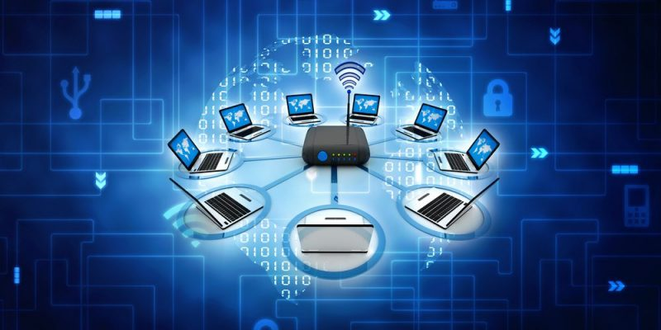
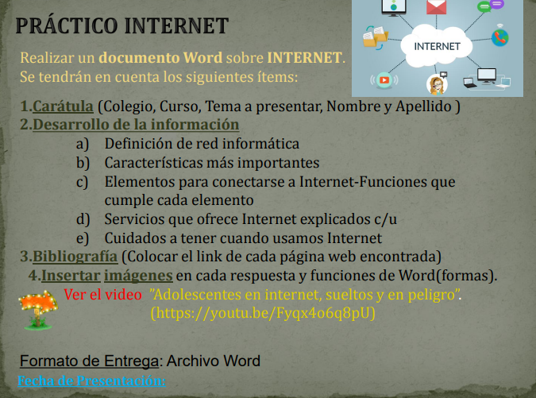

RESPUESTAS:
- https://alphaenginyeria.com/red-informatica

¿Qué es una red informática?
Una red informática es un conjunto de equipos o dispositivos interconectados que comparten recursos e intercambian información. Dentro de una red informática, encontramos los roles del emisor y del receptor a través de los cuales fluye la información. Estos roles se van intercambiando a menudo, produciéndose así un flujo de la información de manera bidireccional.
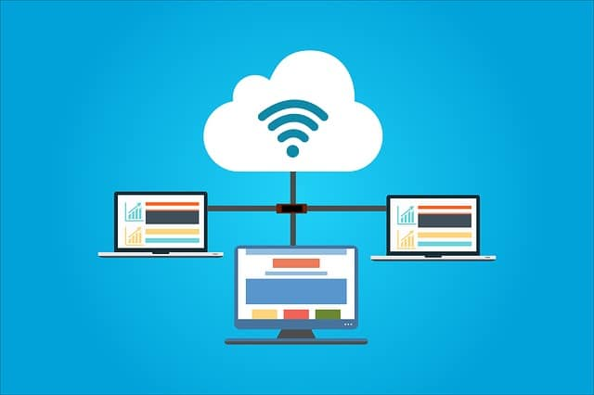

- https://tecnobrain.ar/las-5-caracteristicas-de-una-red-informatica-eficiente/

características mas importantes:
Seguridad
Confiabilidad
Escalabilidad

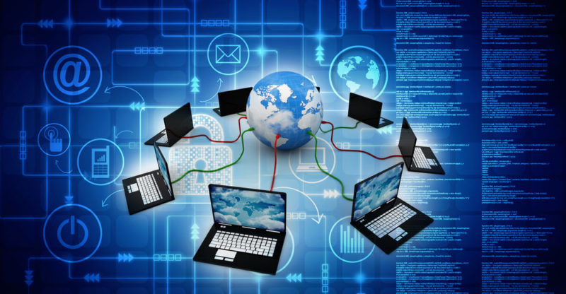

C-ELEMENTOS PARA CONECTAR A INTERNET
https://www.uv.es/comparte/internet/t_2_1.htm
Terminal

El terminal es el elemento que sirve al usuario para recibir y enviar información. En el caso más común el terminal es un ordenador personal, pero también puede ser una televisión con teclado o un teléfono móvil, como veremos más adelante.

Un ordenador actual de gama baja es suficiente para conectarse a Internet ya que el factor que más influye en la calidad del acceso a Internet es la velocidad de la conexión, y ésta depende del tipo de conexión que utilicemos, no del ordenador personal. Si vas a utilizar el ordenador personal para trabajar con otros programas que necesitan muchos recursos, como por ejemplo los programas de diseño gráfico que necesitan más memoria y un procesador potente, es recomendable adquirir un PC de gama media o alta pero si lo vas a utilizar para acceder a Internet y como procesador de texto es suficiente un ordenador de gama baja.

Es preferible gastar el dinero en un buen monitor que en un procesador muy potente.

Lo que hay que tener claro es que para que Internet vaya rápida lo que importa es tener una conexión rápida, y un ordenador rápido no sirve de mucho por sí solo. Un monitor de 17" nos permitirá trabajar con una resolución más alta (1024x768) con lo cual veremos las imágenes más nítidamente y tendremos más sitio en la pantalla para tener varias ventanas abiertas a la vez. Con un monitor de 15" la resolución recomendada es de 800x640. El número de colores depende de los que pueda soportar la tarjeta gráfica, pero suele ser bastante alto en la mayoría de los casos.

Conexión

La comunicación entre nuestro ordenador e Internet necesita transportarse a través de algún medio físico. Normalmente es a través de la línea telefónica básica, pero como veremos más adelante también puede ser a través de otros medios.

Modem

El modem es el elemento que permite establecer la conexión física entre nuestro PC y la línea teléfonica o de transmisión. El ordenador trabaja con información digital (ceros y unos) mientras que las líneas teléfonicas trabajan normalmente de forma analógica ( diferentes amplitudes y frecuencias de onda). El modem permite pasar de analógico a digital y viceversa, de ahí su nombre, MOdulador DEModulador.
Según el tipo de conexión a Internet que elijamos tendremos que utilizar un tipo de modem distinto, un modem para línea telefónica básica no sirve para una línea ADSL.

El caso más común es utilizar un modem teléfonico de 56 Kbps o . El modem puede ser interno, si va instalado dentro del ordenador, que es la opción más común, o externo, si es un aparato independiente conectado al ordenador.

También se pueden utilizar modems Wi-Fi que permiten la conexión inalámbrica entre el ordenador y el modem.

Si se necesita conectar directamente más de un ordenador al modem se pueden utilizar los modem-routers que disponen, normalmente, de cuatro salidas.

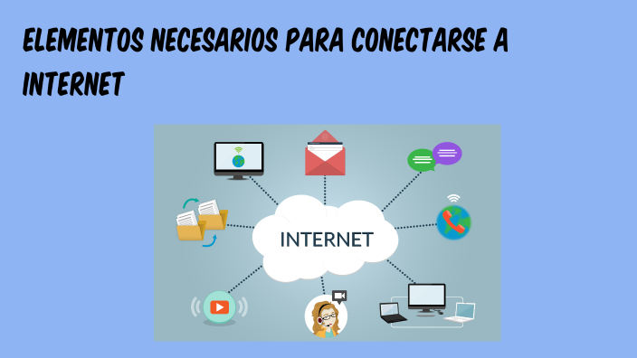
D-SERVICIOS QUE OFRECE INTERNET:
https://tallerinformaticai.blogspot.com/2018/07/servicios-que-ofrece-internet.html
Descarga de archivos. Fácilmente podemos Descargar a nuestra máquina los archivos que hayamos localizado en internet preferentes algún tema en particular, por ejemplo, leyes y reglamentos.

Correo electrónico (e-mail) Permite a los usuarios enviar y recibir mensajes electrónicos incluyendo texto imágenes videos y archivos anexos.

Videoconferencias. Internet nos permite tener una comunicación en línea instantánea con audio y video con personas ubicadas en cualquier lugar del mundo. Evitando los considerables gastos de trasladar y hospedar a las personas a otro lugar. Este servicio permite incluso el intercambio de información y la transferencia de archivos.

Streaming de audio y video (podemos escuchar la radio o ver la televisión). En YouTube podemos encontrar millones de videos accesibles en forma gratuita. Si queremos ver películas o serie de televisión podemos contratar servicios de distribución digital de contenido multimedia tales como Netflix o Hulu.

Foros y redes sociales, servicios tales como Facebook, Twitter e Instagram, Permiten compartir y difundir rápidamente información entre grupos sociales con características similares y han demostrado ser una excelente plataforma de mercadotecnia. para dar una idea de la magnitud de estas redes tan sólo Facebook maneja más de mil millones de usuarios
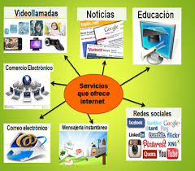
E-https://latam.kaspersky.com/resource-center/preemptive-safety/top-10-preemptive-safety-rules-and-what-not-to-do-online

cuidados a tener cuando usamos internet:

Es probable que cuando compraste tu router de wifi, quizá no le hayas dado prioridad a que tu red tenga buena seguridad.

Cuando pensamos en la conectividad inalámbrica de nuestros hogares, la mayoría de nosotros generalmente se preocupa más por la velocidad de la transmisión de datos y del rango que puede cubrir el router.
